Laut Ereignisprotokoll ist es beim ersten Logon mit dem NonAdministratorkonto zu einem Zugriffsfehler auf das Profilkonto gekommen, ntuser.dat konnte nicht geladen werden wegen Zugriffsverweigerung.
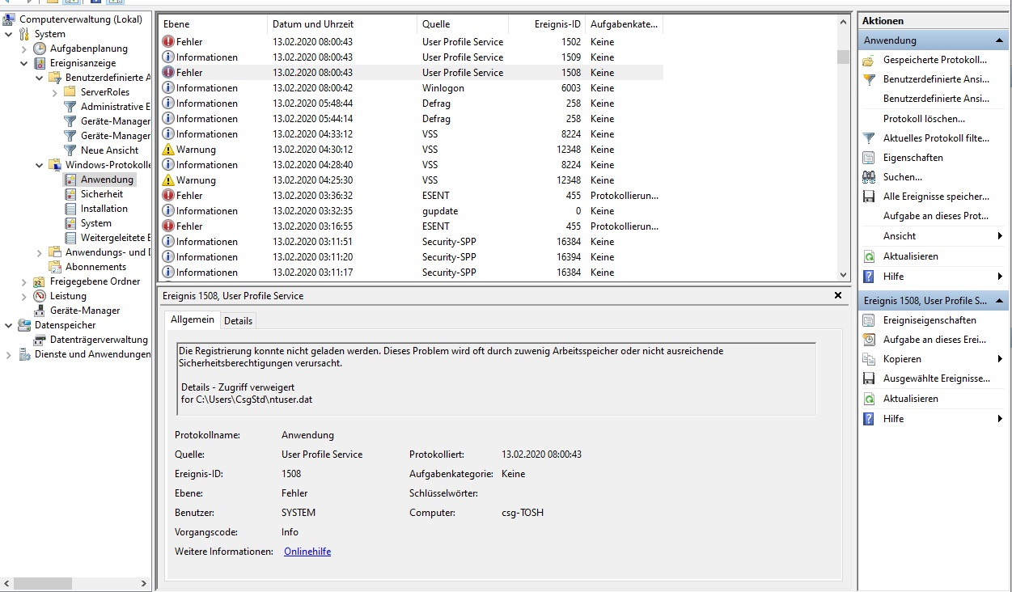
Abbildung 7: Zugriffsverweigerung auf ntuser.dat bei Kontoanmeldung
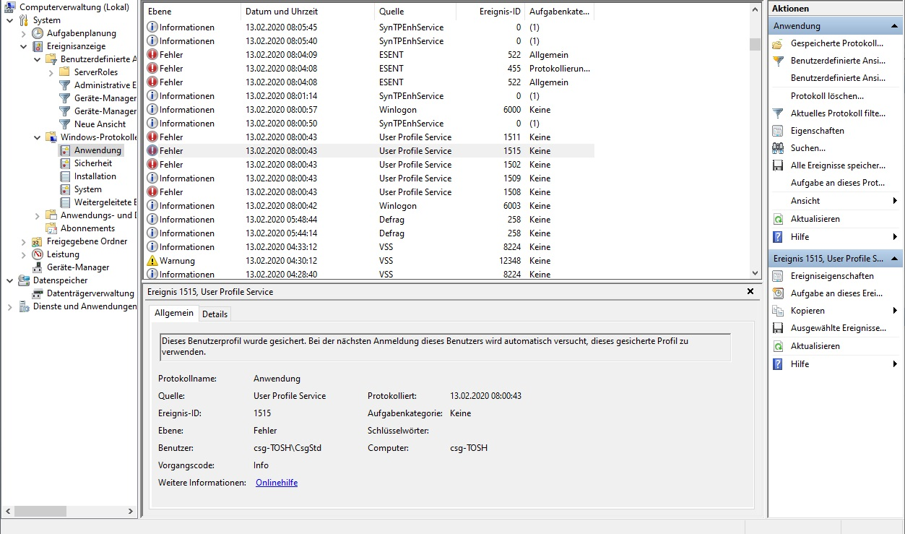
Abbildung 8: Kontoanmeldung mit temporärem Profil

Das Ereignisprotokoll zeigt auch eine Defragmentierung von C: und D: in der Nacht (hoffentlich komplett abgeschlossen bevor der Notebook in den sleep Modus ging). Eine andere Ereignismeldung erklärt, dass Zugriffsverweigerungen auf ntuser.dat auch entstehen können, wenn das Konto beschädigt ist.
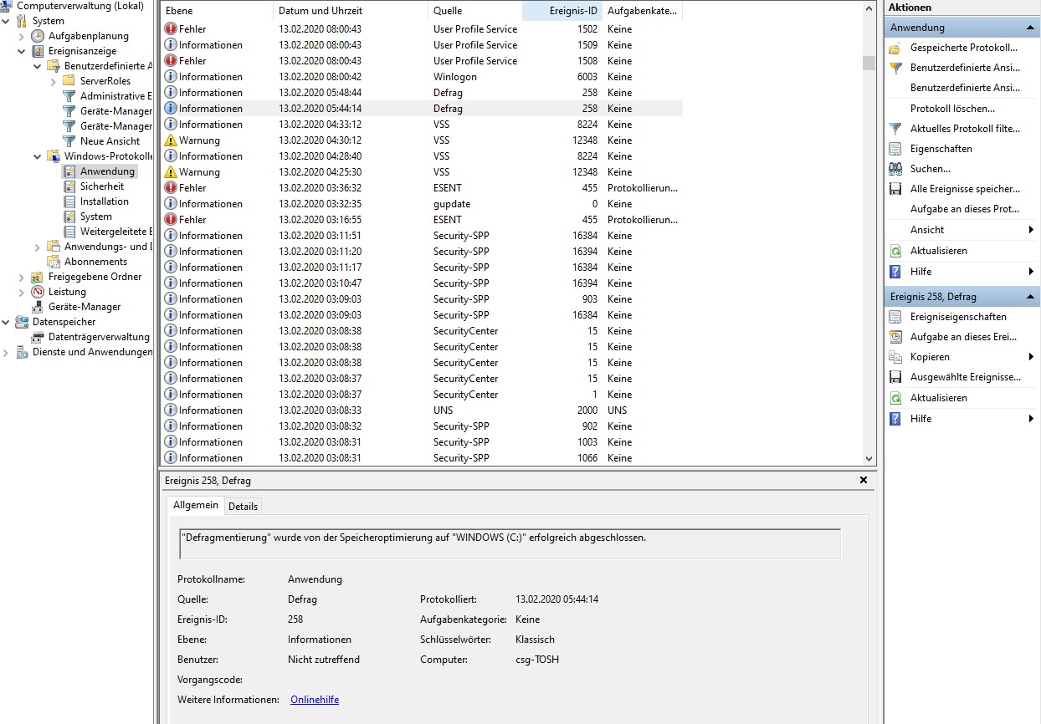
Abbildung 9: Defragmentierung von C: durchgeführt in der Nacht
Eine Beschädigung des NonAdministrator Kontos könnte zusammenhängen mit meiner Installation von Android Studio (Entwicklungsumgebung für Android Apps). Android Studio speichert viele Einstellungen im Nutzerprofil und verlangt auch eine Modifikation der Umgebungsvariablen. Einige path Einträge zeigen dann auf Verzeichnisse im Nutzerprofil. Bei der Systemwiederherstellung war ein Zeitpunkt vor der Android Studio Installation gewählt. Anscheinend hat die Systemwieder-herstellung nicht die hinzugefügten Umgebungsvariablen entfernt, aber Einiges der Android Installation was dann zum Kontokonflikt geführt haben könnte.
Momentan kann ich das Administratorkonto wie gewohnt nutzen, beim NonAdministratorkonto wurde ein temporäres Standardprofil (C:\Users\TEMP.csg-TOSH) verwendet. Es sind nicht nur alle Browser Favoriten weg sondern auch alle im Profil gespeicherten Programmeinstellungen z.B. von Office etc. Das alte Profil ist noch vorhanden, enthält aber möglicherweise Umgebungsvariablen mit nicht verfügbaren Ordnern sowie unbrauchbare Fragmente einer vorherigen Android Studio Installation.
Was kann ich machen, um mein altes NonAdministrator Profil wieder nutzen zu können?
Android Studio habe ich mittlerweile deinstalliert, es sind aber noch viele Fragmente am PC vorhanden. Ich habe auch nur noch die neue Java SDK Installation.

